КАБАТ, УРОЖДЕННАЯ САФОНОВА.
Анастасия Сафонова родилась 25 октября (7 ноября) 1853 года в казачьей семье в станице Ищерской Терской губернии. Её отец Илья Иоаннович Сафонов (1825 ‒ 1896) ‒ терский казак, был участником всех военных кампаний на Кавказе в период 1848 ‒ 1861 годов. Командовал Терской казачьей бригадой, 2-й Кавказской казачьей бригадой, имел множество наград за боевые заслуги, ему было даровано дворянство. Илья Иоаннович, уроженец станицы Ищерской, был женат на потомственной казачке станицы Червлёной Анне Илларионовне Фроловой (1827 – 1906). Анна Илларионовна образования не получила никакого, так до конца жизни и не выучилась грамотно писать. Но при этом обладала природной музыкальностью, которая передалась детям и внукам. В семье Сафоновых сохранился рассказ о том, как проездом через станицу Червлёную в их доме останавливался Пушкин и отведал свежего хлеба, только что испечённого молодой хозяйкой. А Илья Иоаннович образования был самого простого, только что грамотный, но очень способный. В семье генерала было трое детей: сын Василий, дочери Анастасия и Мария.
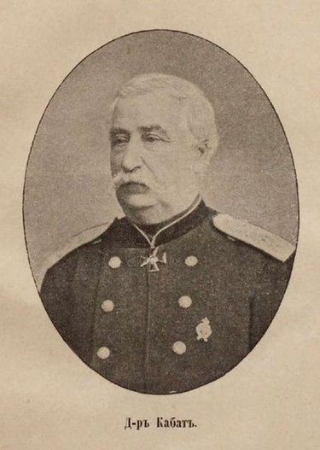
Получив отличное воспитание в Петербургском институте благородных девиц, Анастасия в начале 1870-х годов вышла замуж за товарища старшего брата Василия по Александровскому Императорскому лицею Александра Ивановича Кабата (1847 ‒ 1917), потомка старинного венгерского дворянского рода. Он был младшим сыном известного русского врача, «лейб-окулиста Высочайшего двора» Ивана Ивановича Кабата (1812 – 1884). Между прочим, этот врач в 1878 году организовал первую Санитарную климатическую станцию Красного Креста для солдат в Кисловодске и способствовал постройке ванн военного ведомства при Нарзанной галерее.
Анастасия Ильинична была хорошей пианисткой. После переезда семьи в Петербург она брала уроки музыки у профессора консерватории Теодора Лешетицкого (1830 – 1915), бывшего одновременно одним из первых учителей Василия Сафонова.
Долгое время она жила с мужем, чиновником Сената А.И.Кабатом в Петербурге в собственном доходном доме на углу Знаменской и Бассейной улиц. В этом доме сразу после свадьбы в 1874 году снял квартиру молодой офицер Н.А.Ярошенко. Здесь художник с женой прожил до 1880 года и создал свои знаменитые картины «Заключённый» и «Кочегар».
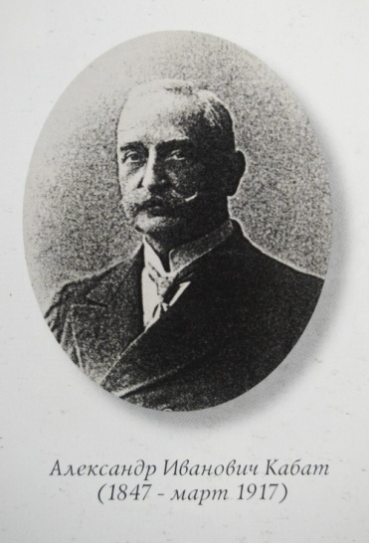
В январе 1898 года действительный статский советник А.И.Кабат обратился в Управление КМВ с просьбой предоставить ему в долгосрочную аренду часть склона Крестовой горы для постройки жилого дома и устройства при нём сада. Этот крайне неудобный участок на косогоре находился напротив дачевладения Сафроновых. И хотя в это время можно было приобрести большой и удобный участок в Ребровой балке, но Кабат настаивал именно на этом месте, так как его супруга желала жить рядом со своими родными. Кстати, это был единственный тогда оставшийся казённый участок земли, принадлежащий Управлению Вод на Кисловодской группе, который можно было отдать в аренду.
Этот участок площадью всего в 760 кв. саженей (3460 кв. метров) с севера граничил с усадьбой Ивана Павловича Щербины. А нижний северо-западный угол участка Кабата находился прямо напротив усадьбы отца Анастасии и его гостиницы «Парк». С юга же участок Кабата граничил с дорогой, ведущей на вершину Крестовой горы и дачей мадам Барановской «Мавритания». По неудобству этого участка директор курортов Вениамин Александрович Башкиров (1841 – 1890) решил разрешить постройку на нём только небольшой дачи, с тем, чтобы остальной незастроенный участок был занят хорошим садом или цветниками. Арендная плата за землю составляла 5 коп. в год за одну кв. сажень. Следовало также учитывать, что участок, избранный Кабатом, по своему гористому расположению, требовал значительных расходов на земельные работы (срытие косогора и создание большой площадки для строительства жилого здания с подпорной стеной). Поэтому министр земледелия и государственных имуществ Алексей Сергеевич Ермолов (1847 – 1917) разрешил, против правил, сдать этот участок в аренду Кабату без обязательных торгов.
В 1899 году был составлен проект договора директора курортов Башкирова с А.И.Кабатом на сдачу в аренду участка казённой земли сроком на 99 лет. В июне 1900 года этот договор был рассмотрен на заседании Комитета министров и утверждён императором Николаем II. С этого времени на участке Кабата закипела работа. К 1904 году здесь была построена удобная и вместительная дача.
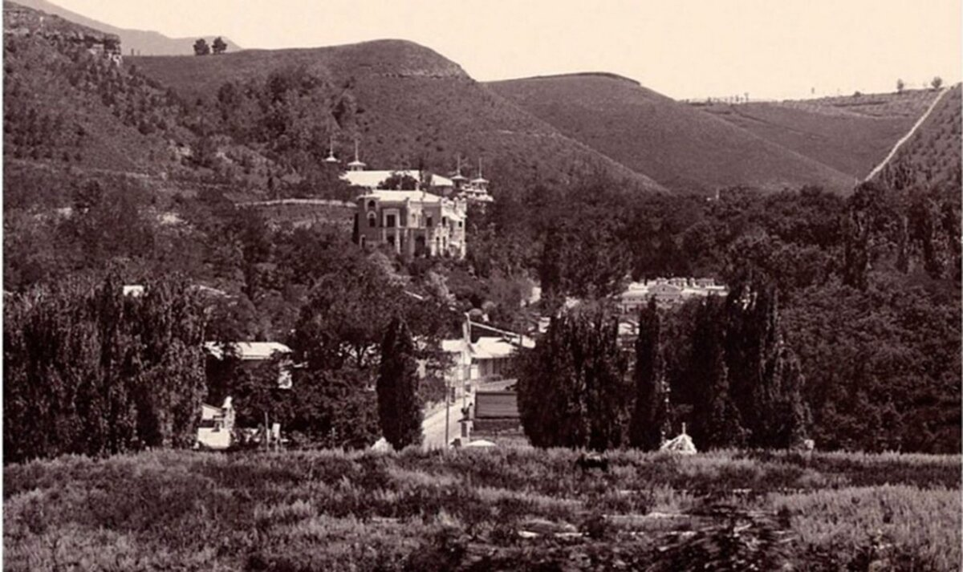
Автором архитектурного проекта, предположительно, был зодчий Андрей Николаевич Клепинин (1871 – 1954). Двухэтажное кирпичное здание на каменном цоколе построено в стиле «модерн» с элементами готики. Главный фасад здания со свободной планировкой асимметричен. Карнизы здания украшены аркатурой и декоративными башенками. Фасад с ризалитами и уступами имеет прямоугольные и арочные проёмы окон, балконы и открытые террасы. Первый этаж обработан рустом. С южной стороны сделана пристройка с большой крытой террасой. При даче был разведён большой сад с прекрасным цветником, а со стен дома водопадом свешивались кусты вьющихся алых роз.
В 1903 году арендатор Кабат решил приобрести участок в частную собственность и в начале 1904 года выкупил арендуемый участок за сумму в 1128 руб. С этого времени каждое лето супруги Кабат проводили на своей кисловодской даче. В 1911 году тайный советник и бывший гласный Думы Александр Кабат предложил Бальнеологическому обществу на КМВ создать в Кисловодске Бальнеологическую академию с клиниками и лабораториями «для усовершенствования врачей, посвящающих себя бальнеологии».
В 1913 году супруги Кабат продали свой доходный дом в Петербурге и окончательно переехали в Кисловодск. Александр Иванович Кабат скончался 28 марта 1917 года, сильно переживая по поводу начавшейся в России революции.
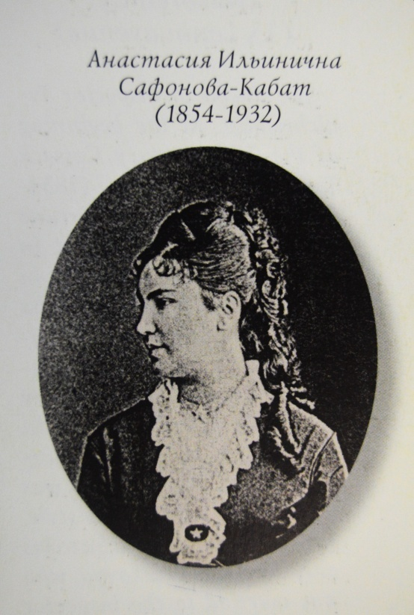
Когда её сестра Мария Ильинична Плеске (1859 – 1943) овдовела, оставшись с пятью детьми, бездетная Анастасия взяла на себя заботу о семье Плеске и прекратила занятия музыкой. После революции, лишившись средств к существованию, зарабатывала частными уроками музыки и приобрела как педагог популярность среди жителей Кисловодска. В последние годы жизни Анастасия Ильинична получала персональную пенсию за заслуги своего брата Василия. Умерла в Кисловодске 8 сентября 1932 года. Место упокоения не сохранилось.
По воспоминаниям её племянницы Анны Васильевны Сафоновой, Анастасия Ильинична Кабат была своеобразной «хранительницей и сказительницей семейных преданий». Светлую память о самой хранительнице ещё «бережёт» красивое здание на одной из тихих улочек, некогда бывшее уютной летней дачей достойной представительницы клана Сафоновых.

С.С.ЛУЗИН,
директор Кисловодского историко-краеведческого музея «Крепость»

